COMENTARIO FIN DEL CICLO HOMENAJE AL ESCRITOR TRUMAN CAPOTE
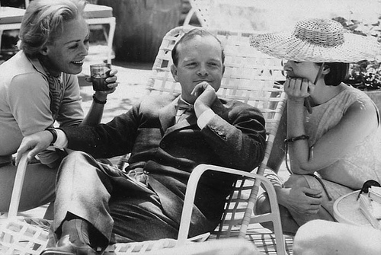
Homenaje a Truman Capote, Mi madre y las mujeres

“Y desde luego que le importaba, y su compañía y la de otras atractivas mujeres […]
contribuía a disipar las nubes que pudieran cernirse sobre su espíritu […]
Quiso ser y fue el amoroso espejo de un buen puñado de notables mujeres”
(Gerald Clarke refiriéndose a Truman Capote, p. 283)
“Para entender al Hombre, antes deben ser comprendidos sus ídolos”
(Gusan de Zera)

En este día de proyección tan especial, quisiera rendir un homenaje no sólo al colectivo cinErrantE y todos sus logros (que de seguro, serán más en el futuro) sino también (o primariamente) a las mujeres, a mi Madre y a un escritor que me ha brindado y ha compartido también con el mundo tremendas lecciones como lo es el maravilloso Truman Capote.
Por ser uno de los comentarios más fuertemente inspirados o imbuidos por el espíritu y la filosofía errante no me queda otro camino que agradecer al libro de Gerald Clarke (en el que se basa el film “Capote”), al libro ErrantE intitulado “Antes del fin” del escritor argentino Ernesto Sábato, al álbum ErrantE del cantautor argentino Gustavo Cerati llamado (a la) “Fuerza Natural” y a los siguientes lugares que me han devuelto el impulso a la escritura: Córdoba, Santiago del Estero, La Banda, Río Hondo, Paraná, Santa Fe de la Vera Cruz, San Nicolás, Rosario, Buenos Aires, Güemez, San Salvador de Jujuy, Tilcara, Purnamarca, Humahuaca, Palpalá, Perico, Salta (Argentina), y a los Aeropuertos de Bogotá (Colombia), Lima (Perú), Santiago de Chile (Chile) y Córdoba (Argentina). Asimismo, deben saber también todas aquellas mujeres que me han brindado su cariño y, en algunos casos, amor incondicional que pueden estar tranquilas, pues estos sentimientos son dulcemente correspondidos por el autor de estas líneas.

Ahora bien, antes de entrar a divagar entorno al film, deseo hacer una extensa antesala para que puedan comprender por qué me encanta Truman Capote y cómo se relaciona con mi Madre y con algunas posiciones de vida que atraviesan mi día a día.

Mi madre, a quien extraño y adoro muchísimo, vivió un proceso similar al de Truman Capote y su padre biológico Arch, pues ninguno de los dos tuvo la fortuna de disponer de un progenitor que los viera crecer, un padre con quien compartir todas las angustias y alegrías. Tanta desprotección recorre la vida de mi querida madre que aquella y su joven hijo llegaron a conocer al padre y abuelo el mismo día, respectivamente. Al igual que Capote, aunque por distintas circunstancias, mi madre fue criada por tías, no tuvo mayor trato con una madre pues falleció cuando era aún muy pequeña, en el caso de Capote estuvo viva hasta los 48 años, pero no disfrutó ni la vio nunca como una verdadera madre, al punto que llegó a odiarla… ¿y qué niño no lo haría si lo obligaba a quedarse encarcelado en los siempre efímero cuartos de hotel de cualquier ciudad para salir a divertirse de una manera tremendamente egoísta? Hasta cierto punto, podría decirse, Truman vio frustrada su infancia por ese tipo de trágicas vivencias.

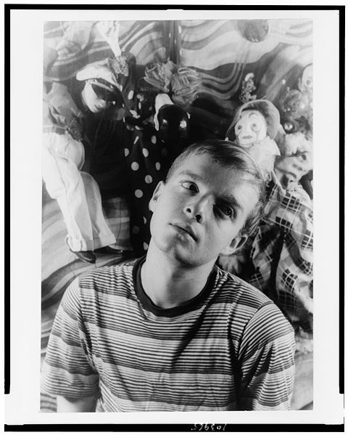
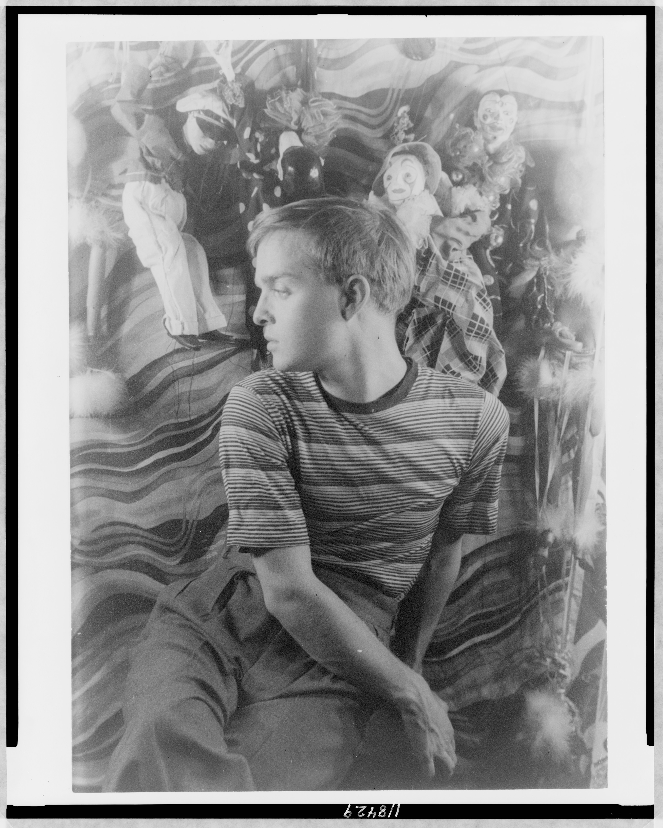
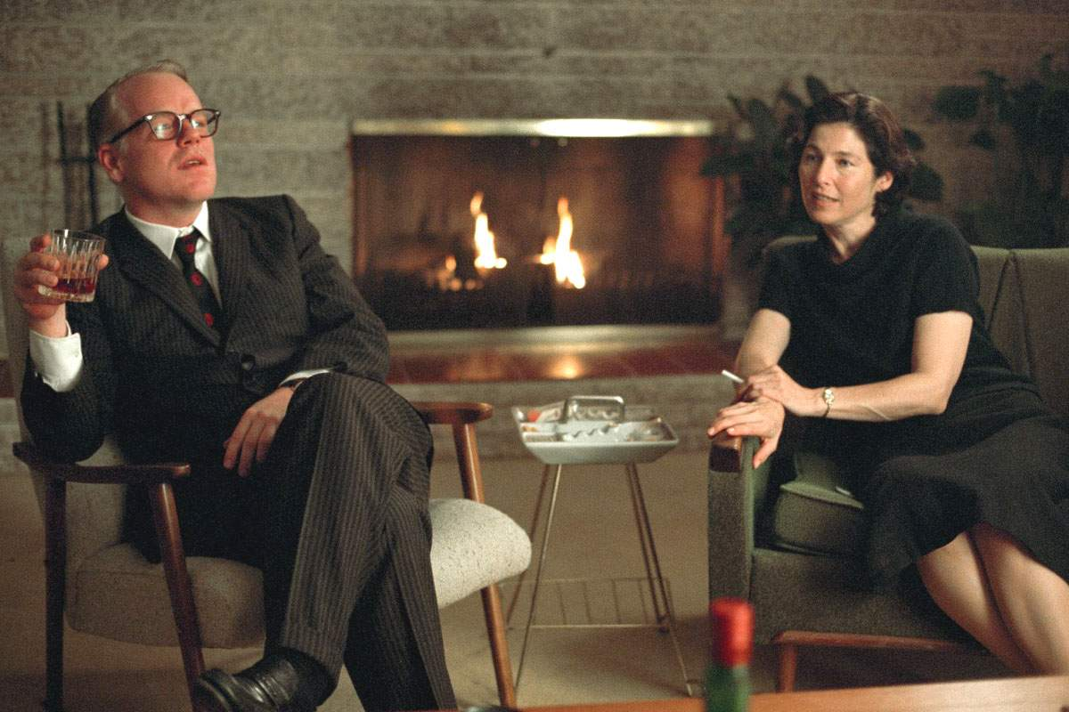
Como aquello que llaman destino siempre termina sorprendiéndonos, tanto Capote como mi madre supieron afrontar, cada uno con su estilo especial, estas y otras dolorosas situaciones para llegar a convertirse en personas que disponen de toda mi capacidad de admiración, pues cada quien desde joven logró asentar principios de autodeterminación, con un grado tal de coherencia, fortaleza y perseverancia igual o aun superior al de la filosofía de Jean Paul Sarte (quien mantiene su componente esencial inalterado desde los escasos quince años de edad). El propio Capote asevera -y lo registra Gerald Clarke-, que su voz aniñada, su determinación como homosexual y su anhelo de ser escritor se realiza desde los tempranos once años de edad. Mi madre, por su parte, vio en el arduo trabajo al cual se vio abocada no solo como una opción más de subsistencia, sino como la forma en que quería mostrarse y compensar al mundo su existencia, y más allá, su lindísima vida: con entrega absoluta; Con una dedicación mística y casi religiosa ha entregado todo, literaria y literalmente, a los seres más queridos que la rodean. Capote no escaparía de esa erudita consagración, pues más de cinco años de su vida -y esto no los muestra claramente el film Capote (2005)- estuvieron dedicados a la investigación y redacción de la que sería su obra cumbre y la última novela que pudiese acabar en vida, In Cold Blood (A Sangre Fría) publicada en 1966.

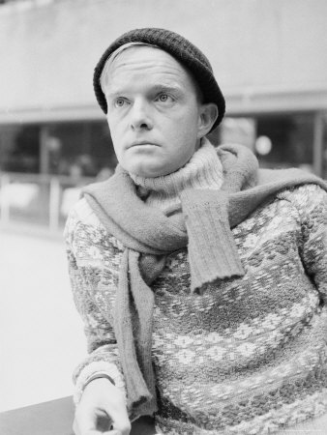
Ahora bien, para entender el por qué del homenaje a las mujeres, seguiremos valiéndonos de las películas que integran este ciclo de tributo, pero también de la elegante biografía que Gerald Clarke realiza a “aquel escritor grotescamente bajito y de voz aniñada, de Monroeville, Alabama, que por sí mismo, había subido hasta lo más alto del dorado Olimpo”.
Arriba. Fotografías de la Colección del también homosexual norteamericano, Carl Van Vechten. A partir de 1986 se consideran patrimonio de la humanidad.
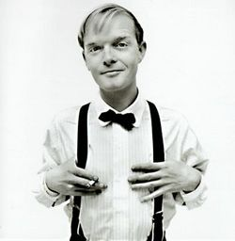
Como dejan entrever los films Capote e Infamous, Truman Capote siempre estuvo rodeado de gente, particularmente de la élite o de mucha influencia y amplias chequeras. No por ello dejó de sentirse solo, muy solo, desprotegido y diferente frente a todos los demás. Quizá, las películas reseñadas pueden dar la impresión de que se trataba de alguien muy adinerado o que su nombre estilizado, Truman Capote, suena muy pomposo, artístico y artificial, pero ni lo uno ni lo otro resulta ser verdad. Más que dinero, Truman Streckfus Persons siempre estuvo rodeado de muerte (entre ellas se destacan la muerte de Marilyn Monroe en 1962, a quien conoció personalmente, el asesinato del presidente John F. Kennedy en 1963 y de Bobby Kennedy en 1968, el fallecimiento de Patrick Kennedy y de su propia madre por sobredosis de Seconal en 1954 cuando Truman tenía tan solo 30 años de edad) o presagios de ella.
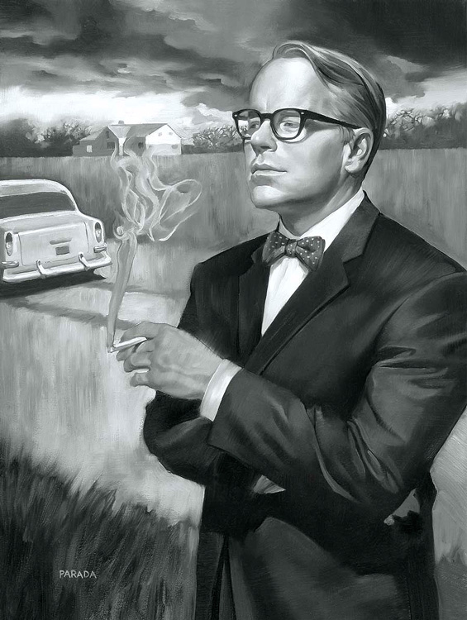
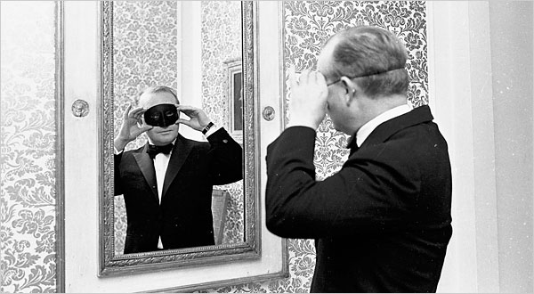
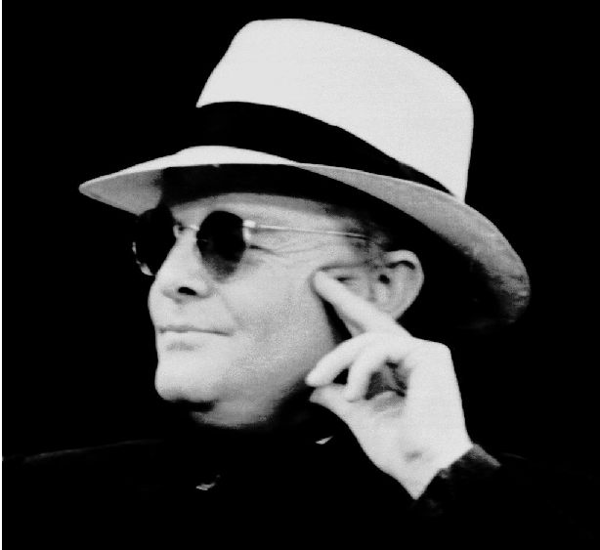
Aunque siga siendo cierto que Capote se rodeaba de personalidades, gente muy adinerada y en algunos casos, estrambótica, ello nunca significó que él también lo poseyera. Sobre el particular, Clarke mencionar que: “Una de las paradojas del carácter de Truman era que, pese a ser tan amante del lujo como un emperador romano, solía vivir sin quejas ni lamentaciones, tan austeramente como en la Trapa. En los casi ocho años que él y Jack llevaban juntos habían estado yendo de un lado para otro como gitanos, sin domicilio permanente en Nueva York ni en Europa. Casi todos los lugares donde habían vivido, incluyendo la Fontana Vecchia eran de una modestia espartana; y algunos de lo más precario”.
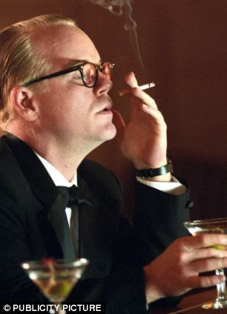
Obviando la predilección y el olfato de Capote para conseguir en cualquier paraje los mejores martinis, considero que su visión respecto al dinero y las manifestaciones de “status” que trae consigo es, en mi opinión, bastante cercana a la que dejó entrever en su literatura el escritor, filósofo y cinéfilo colombiano Andrés Caicedo. Pues ambos usaron en varios de sus escritos más reconocidos como telón de fondo una ambientación que a simple vista pareciera reaccionaria, conservadora o incluso elitista. Caicedo usaría las fiestas de quinceañeros y otros rituales juveniles y urbanos practicados con especial fuerza la clase media caleña en ascenso para remarcar el protagonismo, la fortaleza y la filosofía triunfante de los transgresores que se camuflan cual camaleones en ese ambiente, a menudo hostil. O qué otra cosa son los personajes de Angelita (En Angelitos Empantanados de Caicedo) o la inigualable Holly Golightly (del Breakfast in Tiffany’s Capotiano) sino encarnaciones del más noble espíritu transgresor, ambas con la jovialidad que otorga la juventud y la sublime belleza (principio estético al cual ninguno de ellos logra escapar, ni desearon nunca intentarlo) transforman la realidad y los sueños de una Colombia, un Hollywood y una Nueva York, respectivamente, para elevarse como personajes universales e inmortales del mundo de las letras.
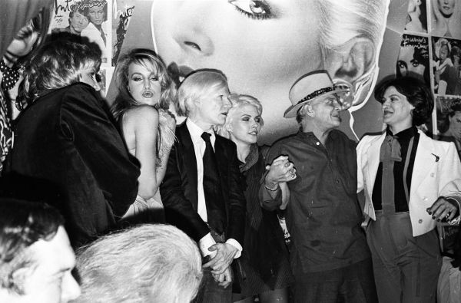
Pero, algunos podrían preguntar ¿por qué tendrían qué aparecer en ese medio y no en otro?… ¿por qué no hablar de mendigos o discapacitados físicos o mentales? Pues bien, la respuesta no es nada sencilla y quizá sean múltiples, pero para redondear la idea es necesario resaltar que “[Capote] creía que el dinero no sólo ensanchaba [la vida de los ricos…] sino que también les excusaba de las habituales normas de comportamiento –y en realidad de toda norma-”. O sea que Angelita y Holly Golightly o cualquier otro personaje o persona que conocieran en vida y no solo tuviese el dinero sino la voluntad necesaria para transformar su entorno directo se convertirían más temprano que tarde en objeto de admiración de estos escritores…y, sin duda, fuente de inspiración de muchas de sus creaciones.
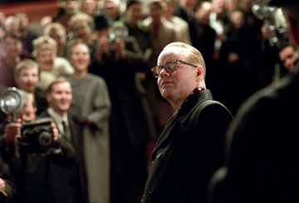
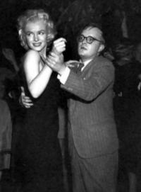
Ahora bien, retirémonos de la comparación de Capote y Caicedo para poder anotar una infaltable anécdota sobre la filmación del rodaje Breakfast at Tiffany´s (Desayuno en Tiffanýs, 1961) que también tuvimos el placer de compartir con uds. en cinErrantE: Como recordarán, este film fue producido por una compañía major conocida mundialmente conocida como Paramount Pictures. Pues bien, Truman Capote tuvo el privilegio de estar muy al tanto de lo que ocurría con las dos únicas adaptaciones hechas de sus obras más emblemáticas al cine. Cuando se estaba realizando el casting para el papel protagónico de Breakfast at Tiffany´s, Capote sugirió para el papel a la diva de divas y siempre aclamada por los poetas Nadaístas, la espectacular Marilyn Monroe. Esta propuesta fue rechazada por la Paramount quien prácticamente le impuso a Audrey Hepburn, la cual no estuvo tan mal en su interpretación de Holly Golightly, pero como afirmaría el propio Capote: “«Marilyn [Monroe] habría estado maravillosa en ese papel […] Y además ella quería interpretarlo, hasta el punto que estuvo preparando dos escenas completas por su cuenta y me las presentó. Estaba excepcional, pero la Paramount no me hacía caso en nada y contrató a Audrey Hepburn, que es una antigua amiga y una de mis favoritas, pero no era la adecuada para el papel»” (Clarke, p. 283).
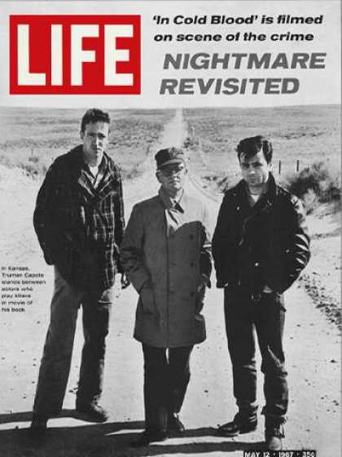
En mi opinión, esto no es una simple anécdota más de las otras tantas que tuvo para contar Capote y que, seguirá contando aún por mediación de sus amigos y amigas más cercanas, sino que se trata de la mezquindad por un lado, de la castración artística que a diario se genera en el mundo por los financiadores de proyectos de gran envergadura como suelen ser los del séptimo arte, sino, y mucho más allá de todo ello, fue la intuición del cine Hollywoodense (y/o de megaproducción) en separar a esta explosiva pareja, es decir haber visto en la gran pantalla a Marilyn Monroe encarnar a uno de los personajes más exóticos y “anormales” del mundo de las letras y el cine angloamericano, con la pluma inclemente de uno de los mejores escritores del siglo XX norteamericano, era más que simples asuntos de dinero, era correr el riesgo de que Hollywood, desde adentro, empezara a repensarse ya en la siempre disidente y memorable década de los 60’s. El pensamiento alternativo y creativo debía dejarse por fuera, no importa de quien se tratase, la batalla había sido declarada por los defensores del Pensamiento Único.
Como puede apreciarse en todo lo anterior, ni el gran Truman Capote pudo escapar de la tiranía de las grandes productoras de cine del momento, pues la otra adaptación, la de In Cold Blood, realizada por otra compañía major (Columbia Pictures) terminó degenerando en un guión bastante decadente y alejado de la armonía descriptiva y la meticulosidad de la obra original Capotiana. Pues bien, Infamous (2006) muy similar en el período abordado aunque diferenciada en las calidades de interpretaciones y en los énfasis a ciertos episodios de la construcción de la novela A sangre Fría y sus relaciones personales, es realizada por una derivación “independiente” o (semi-independiente) de una compañía major, conocida como Warner Independent Pictures.
Para paliar un poco este aparente desfase en las proyecciones habituales de cinErrantE, se tuvo la ocasión de presentar el film Capote (2005) que es una mescolanza de todo, pues se trata de un esfuerzo conjunto entre Canadá y EE.UU. con productoras de todos los tipos, a saber: Sony Pictures Classics, A-Line Pictures, Cooper’s Town Productions e Infinity Media Canada Inc.
De este film, solo quisiera rescatar algunas cosas, pues ya a esta altura del texto es posible que el lector se sienta algo cansado de hablar sobre el escritor que siempre consideró a Marcel Proust como una especie de «amigo secreto», a saber:
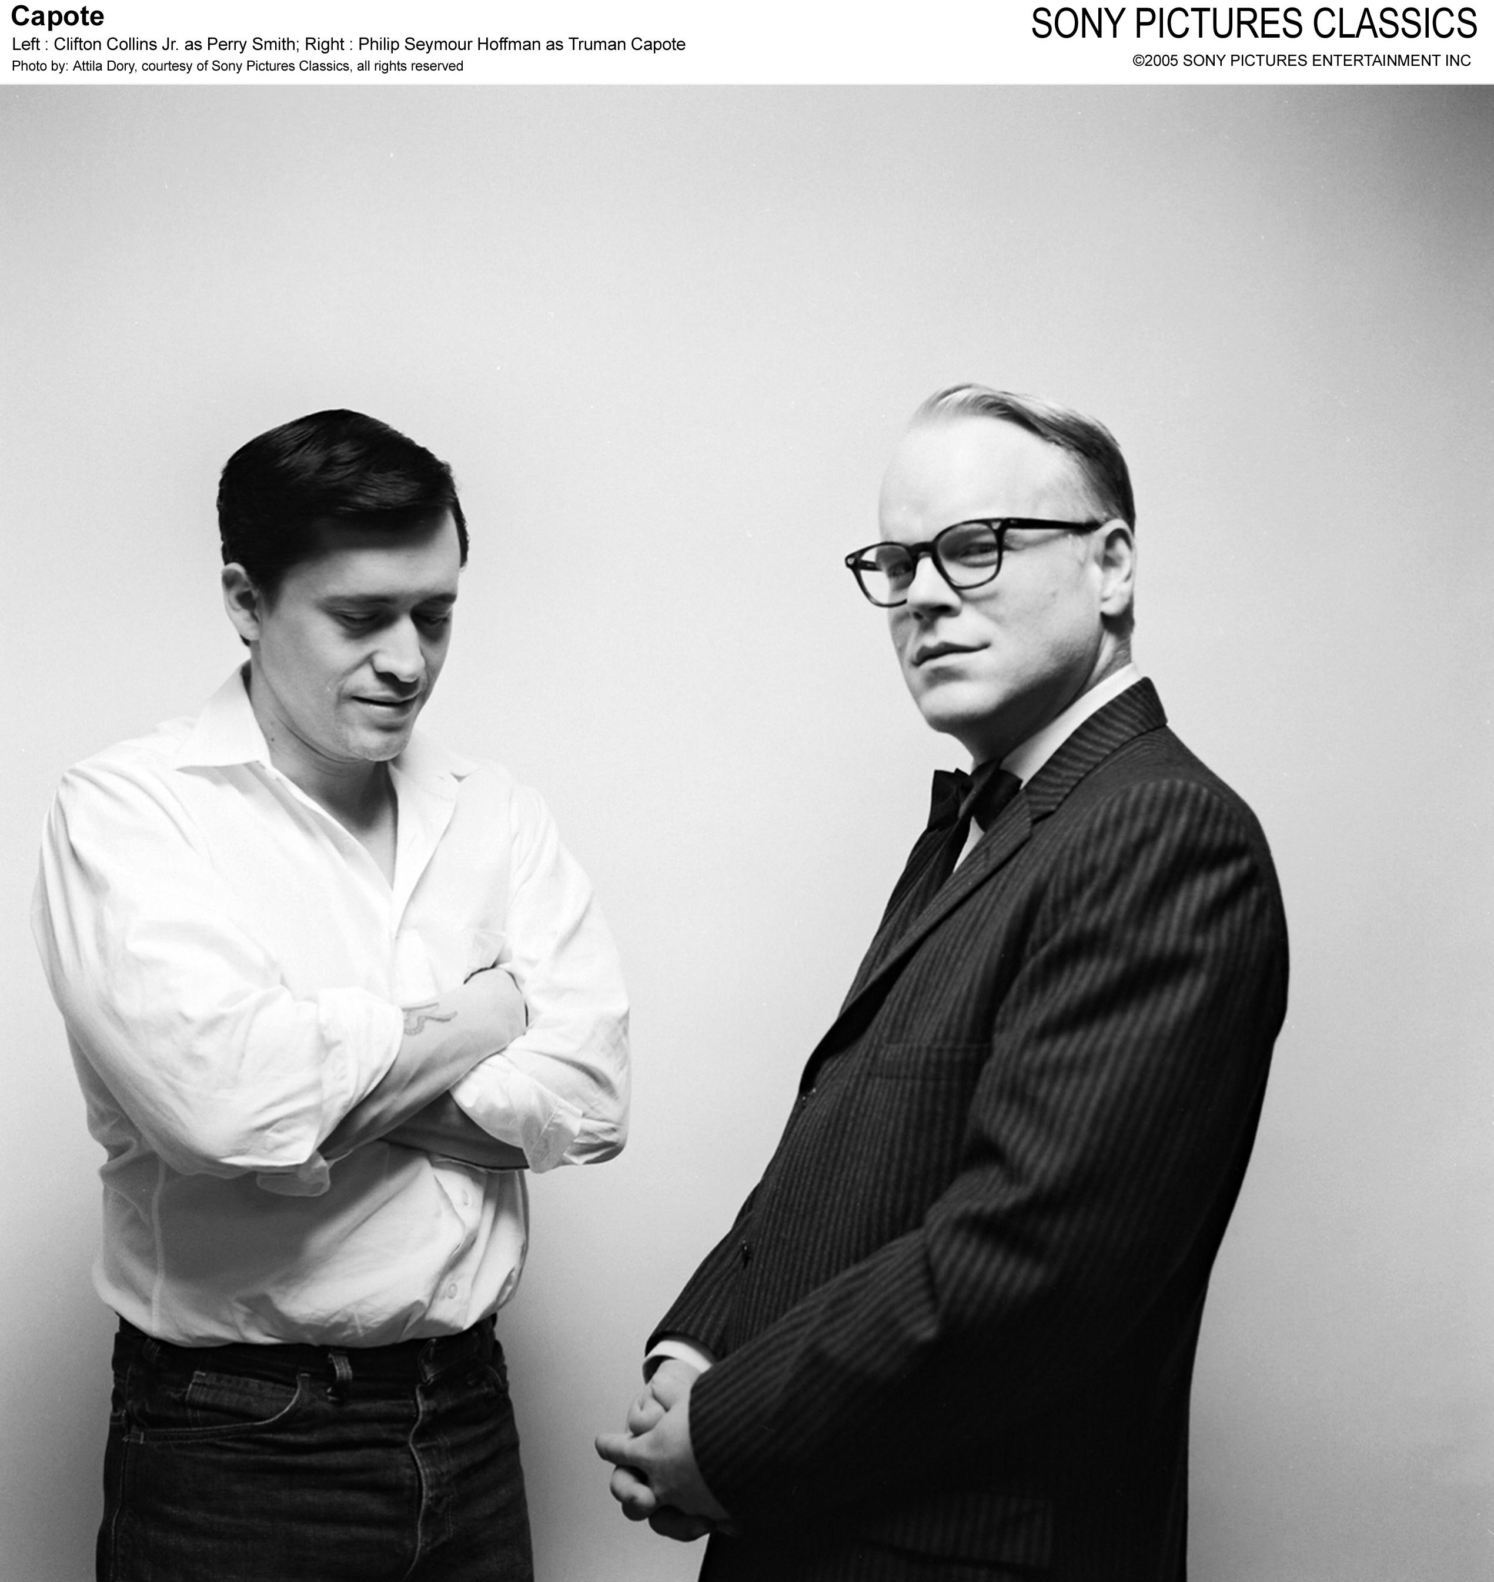
Los primeros ocho minutos del film, son espléndidamente tratados por el director Bennett Miller, pues Capote es mostrado en una suerte de saltos conexos como un hombre burlón y carismático que atrae la atención de todos en las reuniones, también como un hombre decidido, centrado, pausado e intelectual, y más tarde su faceta amigable con Nelle Harper Lee (Catherine Keener), para luego ser repudiado por su particular y notoria autodeterminación como homosexual.
Saliéndonos de los primeros minutos introductorios, insisto manejados con suma cautela por la nada morbosa adaptación de Miller y la asombrosa encarnación de Phillip Seymour Hoffman (quien se alzara por este film con el Oscar a mejor actor), se puede apreciar las diferentes formas de relacionarse de Capote con cada una de las personas, por un lado apreciamos la entrañable amistad que lo une a Nelle Harper Lee, mientras que, por el otro, a su amante y pareja “estable”, Jack Dunphy (Bruce Greenwood), prácticamente ni lo ve durante las cerca de dos horas de duración de la película.
Esto va a demarcar una inclinación en la balanza, propia de Capote, por la interacción y el compartir con las mujeres. Es así, como no resulta sorprendente notar que en la charla (de indagación periodística) sostenida con Nancy (la mejor amiga de una de las víctimas del homicidio múltiple quien descubriera a los difuntos) Capote logra abrirse ante la jovencita evidentemente alterada por lo que sus ojos han presenciado, al decir: “Oh, es tan difícil cuando alguien tiene una idea preconcebida sobre ti y es imposible convencerlos de lo contrario. Desde que era niño, la gente me ha catalogado por como yo… por como soy. Sabes, por como hablo. Y siempre están equivocados ¿Sabes a lo que me refiero?”.
Ahora bien, cuando Capote se entera del asesinato de Nancy, Bonnie, Herb y Kenyon Clutter (dos hombres, dos mujeres) o, para abreviar, de la familia Clutter, Capote acierta en llamar a Harper Lee (es decir, no se lo comunica primero a su pareja Jack Dunphy) para decirle: “me consoló. Algo tan horroroso es un alivio. La vida normal desaparece…Aunque nunca me interesó mucho la vida normal”.
Finalmente, hablemos un poco de las relaciones con tres hombres principales que se relacionan con Capote a lo largo y ancho del film: En primer lugar, aunque no por ello más relevante, la astucia con la que Capote accede a información de la investigación policíaca del asesinato de los Clutter, de nuevo logra sus cometidos a través de las mujeres (que, como ya se habrán dado cuenta, juegan un papel determinante en el film y en su vida), pues “donde iban las esposas allá iban los maridos. Incluso quienes no habían leído sus libros [como era el caso del detective Alvin Dewey] advertían que Truman, con aquellos escrutadores ojos azules, era más que un bufón”. El detective Alvin pronto pasará a integrar la amplia lista de amigos del escritor de New Orleans.
El segundo Hombre es Perry Smith (Clifton Collins Jr.), con el cual pareciera Capote rescatar una suerte de instinto maternal, como si cuidase de un hijo o, de manera más precisa, cuidar de la persona-personaje que le valdría el sello de la inmortalidad dentro de la literatura norteamericana. No es casual entonces que una de las primeras preguntas que hiciera Capote a este hijo de ascendencia cherokee estando en la cárcel de máxima seguridad fuese: “¿Quién te cuidó cuando eras niño?”.
Truman logra desarrollar en su complejo ser una relación con Perry Smith similar a los reflejos de un espejo, como si fuesen caras de la misma medalla, pues ambos eran talentosos, dotados de aptitudes artísticas y ambos se sentían de alguna u otra manera incomprendidos y encarcelados. Hoffman (encarnando a Capote) lo diría con gran sutileza y precisión en un diálogo con Nelle Harper Lee: “Es como si Perry y yo hubiéramos crecido en la misma casa… y un día se hubiera levantado y hubiera salido por la puerta de atrás mientras yo salía por la puerta de adelante. // -¿Estás bromeando? // -No.”
El ansia de libertad y la sólida amistad que surge en condiciones tan extrañas como las vivenciadas por Capote y Smith, halla una expresión simbólica en el film por el intercambio de cartas y documentación, por los libros autografiados y dedicatorias recurrentes que aquél le hace a él. Pero, en mi opinión, nada se le compara al sendo obsequio de una edición original de nada más y nada menos que “Walden” de uno de los mejores escritores de impronta anarquista de la historia, Henry David Thoureau.
El film avanza y la tensión se asienta en el corazón y las vísceras del famoso escritor del Estado de Alabama, quien se retuerce y luce incómodo frente a la gran pantalla. Pero, cómo no si la fama obtenida por sus obras anteriores era tal que sus editores y asesores presionaban con terminar la obra mientras él se desahuciaba del dolor de saber qué más temprano que tarde iba a perder a la persona-personaje que con tanto cariño había cuidado. La displicencia del editor vis-á-vis la dolencia frente a la noticia de la negación de apelación presentada ante la Suprema Corte de Kansas, son fuertemente demarcadas por el director Bennett Miller para subrayar el nivel de presión que corría por las venas de Capote en el preciso momento en que estaba a punto de presenciar, en vivo y en directo, el final de su obra cumbre.
Por último, sobre el tercer hombre de importancia, dejemos que el propio Jack Dunphy trate de describir la relación que tuvo con este monstruo (en el mejor sentido del término) de la literatura, con este Proust americano….

“Truman y yo nunca estuvimos juntos –juntos como la mayoría de parejas lo están. Tal proximidad nos habría aniquilado. Siempre estábamos soñando desde dondequiera que estuviésemos, repitiendo así el patrón que había comenzado desde la niñez, cuando la necesidad de uno de escapar de sí mismo fue tan salvaje, tan ardiente en intensidad, que si a alguno de nosotros nos hubiesen obligado a permanecer en casa, él de seguro habría perecido”

Traducción personal y libre de…

Gusan de Zera
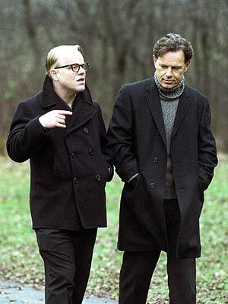
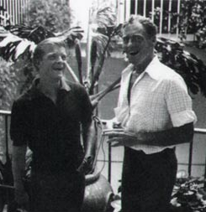



Para el caso de Capote léase su obra de ficción con fuerte sesgo autobiográfico, The Grass Harp (El Arpa de Hierba), de la cual existe también una adaptación cinematográfica homónima del año 1995, dirigida por el norteamericano Charles Matthau.
Determinación que no agradaba a los oídos de su madre Nina (Lillie Mae). Luchó incansablemente para transformar la decisión y/u orientación que Capote desde niño forjó. Entre otros intentos desesperados y fallidos por lograrlo, Nina incorporó a Truman al Trinity School (algo así como un pre-Harvard o un Pre-Oxford) para que la Academia, y su ambiente ostentoso y disciplinado, lograra lo que ella había tratado de hacer, la más de las veces, de palabras afuera, pues las actividades compartidas con su hijo pueden contarse con los dedos de las manos. Lo que no llegó a saber Nina es que justo allí tuvo su primera proximidad sexual en un ambiente cargado de surrealismo: “En el Trinity [School], Nina no encontró mucha ayuda ni demasiada comprensión, y uno de los profesores […] probablemente no hizo más que agravar sus problemas. El profesor lo acompañaba a veces a casa, contaba Truman, y lo llevaba al cine Olympia, en el alto Brodway. Se sentaban en una de las últimas filas y mientras el profesor lo acariciaba Truman lo masturbaba”. Al ver que “no había mejoría” intentó una de las ideas más locas, bizarras y descabelladas para “enderezar” a un homosexual: incorporarlo en la Escuela Militar. Sobre este episodio comenta Clarke: “[La Escuela militar] St. John produjo exactamente el efecto contrario al que ella pretendía. Siendo el más pequeño y agraciado muchachito de su clase, Truman era visto por varios cadetes como objeto sexual (los rudos y varoniles tipos a quienes se suponía debía emular) y cuando se apagaban las luces era con frecuencia obligado por algún chico más fuerte a compartir su lecho” (Clarke, pp. 52-53). Me resulta imperioso aclarar, más puntos a favor de mi Madre, que a diferencia de Nina Capote, ella nunca quiso interrumpir o bloquear las orientaciones sexuales ni los íconos ni los gustos ni los modos de expresión del fruto de sus entrañas. Inmersa en una atmósfera de disensu como la que se respira en casa –pues todos y todas en casa son rebeldes con causa, unos con más grado de raciocinio y otros “más cuerdos”- no podía ser otro el destino de mi progenitora, una rebeldía barnizada con el más puro de los almizcles, pues ella luchó contra todos sus esquemas mentales (gestados a lo largo de años de desprotección familiar, exclusión y maltrato verbal y psicológico) para entregar de manera desinteresada hasta el más profundo aliento de su ser para proteger e integrar a su familia, para estar pendiente del más ínfimo detalle con una precisión cercana al pulso de un neurocirujano. Mi madre: una rebelde que en tiempos de guerra aún apuesta por la paz y el amor -aunque a slogan hippie suene.
Las posteriores las dejó inconclusas, aunque pudo publicar varios libros de cuentos cortos, guiones para cine y artículos de viaje después de la exitosa “A Sangre Fría”.
A la que Molly Haskell (del New York Times Book Review) tildaría como “Un prodigioso trabajo de búsqueda elegantemente presentado…Consigue un raro equilibrio entre empatía e imparcialidad” o de la que el diario para el que trabajara Truman Capote, The New Yorker se refiriera como “una biografía excepcionalmente satisfactoria”. Referencia oficial: CLARKE, Gerald. Truman Capote: La biografía. Ed. Vergara, Grupo Zeta. Buenos Aires-Argentina: 2006.
Ibid, p. 293.
Este sería su primer nombre, el que surgió de la unión de su madre Lillie Mae (quien posteriormente cambiaría también, aunque no legalmente, su nombre a Nina) y Arch. Su nombre cambia a Truman Capote justamente el 28 de Septiembre de 1934, por la petición presentada conjuntamente por su nuevo padrastro de origen cubano, Joe Capote, y su madre a sus escasos diez años de edad. Ver (Clarke, pp. 45 y 46).
Quien fuera el hijo de su entrañable amiga y primera dama de los EE.UU., Jackeline Kennedy, bebé que fallecería a los dos días de nacido, por problemas respiratorios en el año de 1963. Ello, sin contar que en 1956, Jackeline Kennedy trae al mundo una mortinata que fuese conocida como Arabella Kennedy.
Para profundizar en este terrible suceso véase (Clarke, p. 268).
Gerard Clarke relata con precisión el episodio donde el novelista y dramaturgo nipón Yukio Mishima, quien realizaría un público harakiri en la década de los 70’s y quien conociera a Truman Capote en 1957, confesaría en su autobiografía que estaba seguro de que también Truman acabaría suicidándose, profecía que inevitablemente se cumpliría en 1984. Capote, tras leer este documento, solo advierte decir: «Leer una cosa así te pone el corazón en un puño cuando estás en la cama por la noche […]. No sé por qué lo dijo. Nunca hablamos de suicidio, y yo, desde luego, no imaginé nunca que él fuese a suicidarse. No daba esa impresión en absoluto». Este vaticinio resulta tanto o más misterioso que los de Nostradamus si se tiene en cuenta que esta dupla homosexual se conoció tan solo un par de días en la ciudad de Tokio (Clarke, p. 315-316).
Capote lo complementaría diciendo: “A mí me enviaron a buenos colegios, pero yo odiaba a los muchachos ricos. No tenían gusto, siempre me he movido entre los ricos, pero era muy consciente de que yo no lo era.” Ibid, pp. 287-288. Énfasis no es del original.
Ibid, p. 311. Énfasis no es del original. Para aproximarnos un poco más a la visión de Capote sobre la riqueza detengámonos en esta cita: “En realidad, Truman no estaba tan obsesionado por el dinero como por quienes lo tenían. Salvo raras excepciones a él no le gustaban los ricos de toda la vida, los adoradores del linaje, la gente de sangre azul de Boston y Filadelfia. Y, por supuesto, con los ricos vulgares se aburría, con los magnates de galerías comerciales de Ohio o con los del petróleo de Texas y Oklahoma”. (Clarke, p. 288).
A esta onda de «revolución camaleónica» se deben sumar muchos otros nombres de personajes reconocidos, pero quisiera mencionar uno contemporáneo que resalta bien la idea que aquí se desea transmitir: el caso del escritor portugués José Saramago… quien juega, garabatea y destruye las reglas de sintaxis, organización de párrafos, signos de puntuación, e incluso de nominación de sus personajes y, con todo ello y otros tantos desafíos al statu quo, se alzó con el Premio Nobel de Literatura.
“«La libertad de aspirar a los valores estéticos de la vida es una dimensión sobreañadida […] como poder volar mientras los otros caminan»”. Clarke, p. 288.
Ibid.
Con particular fuerza en Jota Jota Arbelaez y Gonzalo Arango, grandes poetas colombianos vinculados a la onda nadaísta.
Derivada de la Warner Bros. Pictures.
La cita completa que es hermosa es: “En cierto sentido, consideraba a Proust como su mentor. Proust no había influido en su estilo narrativo (en este aspecto Flaubert sería siempre su maestro) pero sí como ejemplo personal. «Siempre tuve la sensación», confesaría Truman, «de que era una especie de amigo secreto»” (Clarke, p. 290). Si se desea conocer más de la vida y obra de Marcel Proust, una bellísima aproximación y escrita con una pluma exquisita léase MAUROIS, André. En busca de Marcel Proust. Ed. Vergara, Grupo Zeta. Buenos Aires-Argentina: 2005.
Nelle Harper Lee es nada más y nada menos que la escritora de la novela Killing a Mockinbird (Matando a un ruiseñor), de la cual también existe adaptación cinematográfica.
“No había en todo el mundo un grupo más brillante que el de las regias mujeres a las que Truman tuteaba. Lo que les atraía hacia aquellos elegantes cisnes no era sólo su belleza, su riqueza y su clase (porque había muchas mujeres que tenían las tres cosas y le desagradaban). Lo que cautivaba su imaginación, l que hacía que sus predilectas brillasen tanto a sus ojos, era una virtud básicamente literaria: todas tenían historias que contar. Pocas habían nacido con dinero o con posición y su vida no siempre había discurrido por aguas tranquilas o habían forcejeado, maniobrado y luchado para llegar hasta donde llegaron. Se habían hecho a sí mismas, igual que él. Cada una de ellas era una artista, decía Truman, «cuya única creación era su caduco yo»” Ibid, p. 289. Para las personas que me conocen, no es un secreto que también he tenido la fortuna de rodearme de cisnes con los cuales he compartido momentos y sentimientos sumamente valiosos. Debo confesar ahora que el Cisne más bello, que sale a flote de entre todos los demás, es mi Madre.
Ibid, p. 292.
Dicho sea de paso, hace poco se realizó una película fuerte y abiertamente inspirada en Henry David Thoureau, llamada “Into the Wild” dirigida por Sean Penn y musicalizada por el genial Eddie Vedder (vocalista de la banda Pearl Jam, de la cual el también músico Ben Harper diría que ¡is the greatest band in the world!, ¡es la banda más grandiosa del mundo!).
"Truman and I were never together — together people as most couples are. Such proximity would have killed us. We were always dreaming away from wherever we were, thus repeating the pattern that had commenced in childhood, when one's need to escape from one's own kind was so savage, so burning in its intensity, that had either of us stayed home, he would certainly have perished.". Extraído de DUNPHY, Jack. Dear Genius: A Memoir of My life with Truman Capote. Citado por GRZESIAK, Rich. “My Significant Other, Truman Capote”. Disponible en inglés en: http://www.axiongrafix.com/capote.html

